COMPROMISO INTEGRA
{{FECHA}}

“Por la Diversidad de Talento en los Equipos de trabajo”

Con la puesta en marcha de esta iniciativa, {{NOMBRE_EMPRESA}} entra a formar parte de Compromiso Integra: red de empresas de primer nivel que apuestan por la creación de valor social a través del empleo socialmente responsable (ESG).
OBJETIVO
Proponemos a {{NOMBRE_EMPRESA}} apostar por el trabajo socialmente responsable de la mano de Fundación Integra. Trabajar conjuntamente para aportar a la dimensión Social (ESG) de la empresa, a través de una iniciativa que promueva la diversidad, la igualdad y la inclusión de personas vulnerables, generando un impacto positivo en la organización, y ayudándola a posicionarse como una compañía sostenible y comprometida con la sociedad.
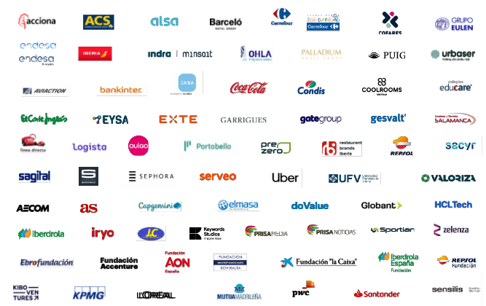
RED COMPROMISO INTEGRA

+

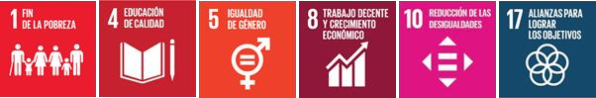
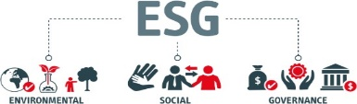
Esta propuesta contribuye al cumplimiento de los Objetivos de Desarrollo Sostenible de la Agenda 2030 y a mejorar vuestra clasificación ESG en la Dimensión Social.

ACCIONES CONJUNTAS
Para ello, proponemos a {{NOMBRE_EMPRESA}} las siguientes ACCIONES:

- La ACCIÓN PRINCIPAL de esta colaboración, de acuerdo con la inquietud de la empresa, es promover la inclusión de personas con discapacidad, a través de su incorporación en la compañía.

Ofrecemos un servicio de CONSULTORÍA para el cumplimiento de la Ley General de Discapacidad (LGD), tanto para la contratación directa de personas con discapacidad, como para la solicitud, modificación y renovación del certificado de excepcionalidad, en el caso de que proceda la gestión de las medidas alternativas a la contratación.

- Además, ofrecemos un servicio ilimitado de RECLUTAMIENTO Y SELECCIÓN, para favorecer la integración de personas en exclusión social (mujeres víctimas de violencia, personas sin hogar, ex reclusos, ex drogodependientes…) en sus equipos de trabajo.

- Reclutamiento, valoración y selección de candidatos.
- Derivación de candidatos a ofertas asegurando ajuste perfil-puesto .
- Envío de bolsas de candidatos con perfiles recurrentes.
- Citación a entrevista de los candidatos seleccionados.
- Seguimiento de los procesos de selección con la empresa para asegurar el ajuste de perfiles.
- Seguimiento post contratación para garantizar la plena adaptación al puesto de trabajo
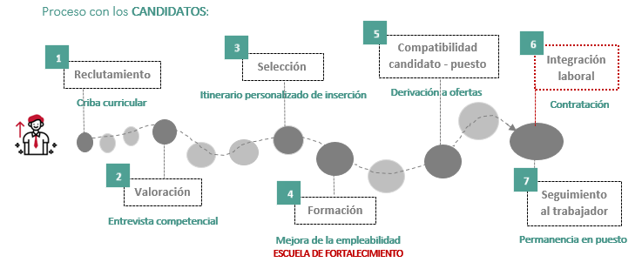

Adicionalmente ofrecemos a la empresa la oportunidad de realizar otras acciones de responsabilidad social, con el fin de, a través de la apuesta por el empleo socialmente responsable, contribuir a retener el talento y mejorar la imagen de marca de la compañía, de cara a los diferentes grupos de interés:

- Fomentar la participación y compromiso de los empleados a través de la realización de actividades de voluntariado corporativo con beneficiarios de Fundación Integra. Contemplamos el voluntariado como una herramienta de mejora de la empleabilidad.
Facilitamos la participación como formadores voluntarios impartiendo a personas en exclusión social y con discapacidad los talleres de nuestros dos programas formativos:
- Escuela de Fortalecimiento: un programa integral de formación prelaboral y fortalecimiento personal que busca mejorar la empleabilidad de los candidatos, adquiriendo conocimientos y habilidades necesarias para potenciar su inserción laboral. Se imparte en todas las ciudades en las que trabajamos.
- Integra Tech: un programa de inmersión práctica que trabaja las competencias digitales básicas necesarias en la búsqueda de empleo de nuestros candidatos. Se imparte todas las semanas presencialmente en Madrid.
En ambos casos:
- La Fundación facilita todo el contenido de los talleres, dinámicas, vídeos, y presentaciones.
- Pueden participar todos los empleados: de RRHH, legal, financiero, IT, comunicación…
- Fomentamos la participación a través de una jornada de información para empleados interesados.
- Acompañamos a los voluntarios antes, en el propio taller in situ, y posteriormente.
- Potenciar la Transformación Cultural e Igualdad Corporativa a través de:
- Jornadas de sensibilización dirigidas a mandos intermedios, directivos o empleados en general, para dar una visión real de las personas en exclusión social, su aportación de valor a los equipos y las claves de éxito en la incorporación en la empresa.
- Talleres experienciales dirigidos a mandos intermedios / dirección, organizados con el objetivo de favorecer la concienciación, la eliminación de barreras y prejuicios, así como para potenciar los procesos de selección ajustados y la empleabilidad de las personas con discapacidad.
- Campañas de concienciación dirigidas a empleados, clientes, proveedores y medios de comunicación, alineadas con días conmemorativos de los colectivos con los que trabajamos.

- Reforzar la imagen de marca a través de acciones de networking gestionadas por Fundación Integra. Promovemos espacios de diálogo entre las 70 empresas de primer nivel que forman parte de la Red Compromiso Integra, a las que ofrecemos contenido de calidad:
- Mesas de buenas prácticas: reuniones de trabajo en la que entre representantes de empresas de la red intercambian experiencias, líneas de acción exitosas y buenas prácticas en torno a una temática concreta.
- Conversaciones ESG: encuentros de empresas en los que uno o varios expertos en ESG y en desarrollo de estrategias de sostenibilidad y huella social imparten una sesión magistral teórico-práctica sobre distintos temas de materialidad que inquietan a las empresas.
- Paneles de expertos: foros en los que 3 o 4 empresas comparten con organizaciones de la red y otras potencialmente colaboradoras sus casos de éxito en materias relacionadas con la integración, el voluntariado o la implicación de stakeholders.

Acciones de comunicación:
- Inclusión del logotipo de la compañía en los materiales divulgativos de la Red: folletos, web, presentaciones, eventos…
- Mención de la colaboración: en boletín de noticias bimensual, resumen anual y memoria de actividades de Fundación Integra
- Noticias en medios: difusión de contenido sobre la alianza en nuestra página web y en medios de comunicación generalista
- Post en redes sociales: elaboración y difusión de contenido específico para los diferentes canales sociales: LinkedIN, Instagram, X, Facebook y YouTube.

- Dar respuesta a los requisitos de transparencia sobre los impactos, riesgos y oportunidades exigidos en la nueva normativa de divulgación de sostenibilidad y que están relacionados con los criterios sociales y objetivos de sostenibilidad de la compañía (CSRD), mediante el “Informe Anual de Huella Social (ESG)”.
Este documento sirve de referencia, además, para dar respuesta a requerimientos de índices y ratings ESG, así como reconocimientos y certificaciones, a los que las acciones realizadas juntos contribuirán según el análisis que hemos realizado desde la Fundación.

BENEFICIOS PARA LA COMPAÑÍA
- Inclusión de talento diverso y potenciación de una cultura inclusiva dentro la organización.
- Posicionamiento de la compañía como referente en la integración laboral de personas vulnerables.
- Empleados comprometidos con la estrategia empresarial de DE&I y orgullo de pertenencia.
- Sensibilización y concienciación de los empleados sobre el valor de la diversidad y la igualdad de oportunidades en los equipos de trabajo.
- Extender la huella social a diferentes grupos de interés de la empresa: clientes, proveedores, etc.
- Retorno económico por la contratación de personas en exclusión social, víctimas de violencia y personas con discapacidad, por bonificaciones de la Seguridad Social e incentivos a la contratación inclusiva.
- Refuerzo de la imagen de marca y visibilización de la dimensión social del ESG de la compañía a través de acciones de comunicación con impacto.
- Cumplimiento de la normativa vigente, LGD.

Anualmente, facilitamos a la compañía un “Informe de huella social” (memoria sobre la dimensión social – ESG) con el resumen de todas las acciones que ha realizado a lo largo del año y el impacto generado con las mismas, así como la información requerida para la elaboración de sus EINF (Estados de información no financiera).

PRESUPUESTO ECONÓMICO

La financiación de este proyecto supone una inversión sostenible que contribuye a transformar la vida de las personas, generando además un impacto positivo en la compañía, los empleados y la sociedad.
La aportación económica para el desarrollo de esta propuesta puede realizarse a través de Fondos LGD.
Donación: {{IMPORTE_CUERPO}}. (*)
Duración del convenio: 1 año, renovable
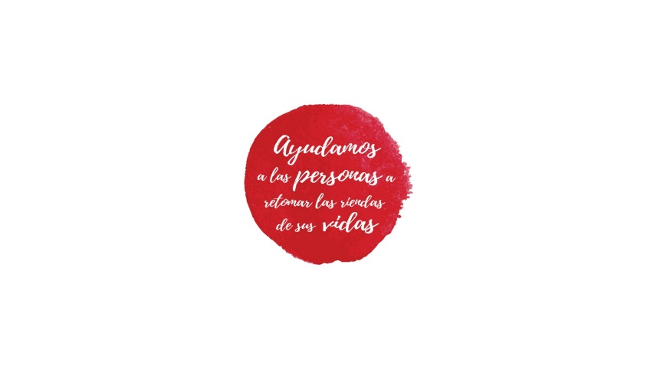
Ámbito de actuación: Madrid, Barcelona, Zaragoza, Valencia, Andalucía (Sevilla, Málaga y Cádiz), Canarias y Baleares.
(*) Aplicable deducción del Impuesto de Sociedades (40%).
Bonificaciones por contratación de personas con discapacidad, mujeres víctimas de violencia y personas en exclusión social
Ahorro en la LGD a través de la contratación directa de PcD

